Minnesanteckningar Stångågruppen, 2021-09-28 (digitalt möte)
Deltagare:
Gunnar Ölfvingsson
Anna-Stina Påledal
Malin Johansson
Magnus Hammar
Jakob Bergengren
Katarina Ingvarsson
Helena Stavklint
Sofia Bastviken
- Föregående minnesanteckningar (2021-06-01)
Föregående protokoll gicks igenom.
- Aktuellt i vattenförvaltningsarbetet, bl.a. åtgärdsprogrammet (Länsstyrelsen)
Länsstyrelsen bidrar med statusklassningar och bakgrundsinfo, men det är Vattenmyndigheten som ansvarar för åtgärdsprogrammet. Målet var att hinna klart med åtgärdsprogrammet till årsskiftet, men det kommer troligen bli klart senare. Möjligen kan vissa frågor gå vidare och fattas beslut om. Vattenrådet för övre Motala ström är upplöst. Ingen ytterligare info om detta, men det finns förslag om att styra det från Åtvidaberg.
- Uppföljande resultat från läkemedelsprojektet, biologiska effekter (Jakob B, TVAB)
Inget nytt sedan sist, rapport från Umeå universitet är på gång. Det går att skönja trender, analysresultaten visade att det var lägre läkemedelsrester nedströms mot vad det var innan. Pengarna från Naturvårdsverket är i stort sett förbrukade. Till nästa möte borde rapporten vara klar och då hålls en dragning ihop med EU-projektet CWPharma.
- Återkoppling från Vattenrådens Dag 14 juni (Länsstyrelsen)
Digitalt arrangemang med dragning om bl.a. Storå-projektet.
- På gång inom de olika organisationerna, laget runt
  - Tekniska verken:
    - Anbud har inkommit för dagvattenanläggningen i Jakobsdal. Byggnationen påbörjas förhoppningsvis i oktober och beräknas vara klar vid jul. Gränsdragningsfrågor med Drift och underhåll i den torra zonen (bänkar, grillplatser m.m.).
    - Provtagningar har genomförts på de större dagvattenutflödena i staden med syfte att se om det är någon parameter som sticker ut. Resultaten hittills har inte visat på att något ämne är särskilt utmärkande. I Gillbergadammen har zinkhalten varit förhöjda, diskussion med Miljöskyddsenheten pågår.
    - BAT-slutsatserna (bästa tillgängliga teknik) börjar gälla för kraftvärmeverket 2022, Gärstadverket 2023 och Gärstad Väst berörs till viss del i augusti 2022. Gärstad Väst fick nytt tillstånd för två år sedan, utbyggnation av ytor pågår och det läggs mycket arbete på att omhänderta vattnet från dessa ytor. Än så länge är det bränslelagring på alla dessa ytor.
    - För dricksvatten har fokus tidigare legat på mikrobiologiska organismer, men på senare tid har kemiska risker (bekämpningsmedel, PFAS, läkemedelsrester) kopplat till dricksvatten blivit stor. Hur ska vi skydda oss och hur ska vi anpassa reningen. Uppströmsarbetet i Stångån är viktigt.
Hur har det sett ut i Stångånsystemet när det gäller algblomning och vattenpest? Generellt verkar det som att problemen med vattenpest varit mindre i år. Istället förekommer mer växtlighet av andra vattenväxter som också orsakar problem för bl.a. båttrafiken. Göta kanalbolaget har dock upplevt att det för vissa områden i Göta kanal varit mer vattenpest i år. Det är svårt att säga vad som påverkar tillväxten av vattenpest. Några faktorer som påverkar kan vara vattenståndet, vattentemperatur och klippning. Arbetsgruppen kring vattenpest (Länsstyrelsen, TvAB, Linköping och Motala) kommer att ha nästa möte den 26 oktober, då avstämning kommer att göras kring hur året varit.
PFAS har provtagits i råvattnet vid intagspunkter. Det kan eventuellt bli aktuellt med fler PFAS-provtagningar i länet. En översyn pågår för att se vilka platser som redan har provtagits med avseende på PFAS.
    - Uppdrag Granskning på SVT arbetar för närvarande med ”ålfrågan” (fiske, utsättning, vandringshinder m m) och har kontakter med Tekniska Verken med flera vattenkraftsföretag. Jakob Bergengren har blivit intervjuad om bland annat omlöpet vid Nykvarn som ett gott exempel.
    - Corren har publicerat en insändare om tjuvfiske och skarvar vid Nykvarn i Stångån. Frågan har diskuterats i Stångån-Linköpings fiskevårdsområdesförening och Linköpings kommun har också svarat på insändaren. När omlöpet var klart var det en del tjuvfiske i omlöpets nedre del och den senaste tiden har det tagits upp aspar, som är förbjudna att tas upp. Vaktbolag har varit på plats vid några tillfällen och tjuvfisket i själva omlöpet har troligen minskat, men problemet kvarstår i närheten av omlöpet. Från kanotbryggan nedströms Nykvarn och ned till Roxen (inklusive under Kallerstadsleden) är det ok att fiska.
  - Länsstyrelsen:
    - Under våren, sommaren och hösten har det genomförts mycket provtagning, statusklassning, genomgång av vilka vattendrag som behöver mer provtagning, miljöövervakning och vilka som behöver åtgärdas. Provtagningen har utförts på allt som ligger till grund för statusklassning (ytvatten, grundvatten, biologiska prover, miljögifter, m.m.). Det pågår en sammanställning av resultaten. Statusklassningarna ska uppdateras mer kontinuerligt för att få bra koll inför nästa cykel.
    - På Länsstyrelsen finns det en grupp som jobbar med PFAS. Helene Ek Henning jobbar i den gruppen och henne kan man ta kontakt med.
    - Nya omgångar för att söka bidrag för olika EU-projekt.
    - Fokus på åtgärdspunkterna i åtgärdsprogrammet för vattenförvaltningen. Länsstyrelsen försöker nå ut till kommunerna för att försöka kraftsamla kring åtgärdspunkterna och underlagen. Länsstyrelsen föreslår att Stångågruppens möten kan vara ett forum för det och att mötena skulle kunna struktureras upp på det sättet. Samtidigt ska mötena vara meningsfulla för alla tre parter som ingår i Stångågruppen, som avser det geografiska området Ärlången och nedre delen av Stångån. Gruppen skulle kunna fokusera på de åtgärdspunkter som gruppen berörs av. Vad skulle kunna vara relevant för de här mötena? Länsstyrelsen förbereder ett förslag till nästa möte.
  - Kommunen:
    - Just nu pågår arbete med att ta fram en dagvattenutredning för strukturplanen Distorp – Gärstad. Dagvattenutredningen ska utgöra underlag till strukturplanen och vara klar till oktober/november. Strukturplanen omfattar det område som ligger bakom invallningarna vid Roxen. Det är ett svårt och sankt område att bygga på. Bidrag kan sökas hos Länsstyrelsen för kunskapshöjande insatser för klimatanpassning. Kommunen funderar på att gå in med en ansökan för att öka kunskaperna kring invallningarna och markavvattningsföretagen. Tekniska verken har god kunskap om invallningarna när det gäller Gärstad Väst, då vallarna renoverades för 10 år sedan och där finns en löpande tillsyn och skötsel. Generellt finns en god kunskap i de invallningsföretag som Tekniska verken är inblandade i. Kommunen anser sig behöva mer kunskap om vallarna och det här skulle vara ett bra tillfälle att mäta in invallningarna. Björn Brage sitter med i arbetsgruppen.
    - Projekt Kunskapsunderlag Vatten ÖP staden 2025 syftar till att bland annat samla kunskap om kommunens vattenförekomster, t ex Stångån. Hur ser problembilden ut för respektive förekomst och vad ska vi göra åt problemen. Som ett komplement till det projektet kommer en stor del av kommunens sjöar och vattendrag att inventeras ur naturvärdessynpunkt under 2022. Det är ett delprojekt i arbetet med revidering av kommunens naturvårdsprogram som ska vara klart till 2023. Sjöar och vattendrag har lyfts ur som en särskild del, med trolig ansökan om statliga LONA-bidrag. För att undvika dubbelarbete är det bra att stämma av med Länsstyrelsen om vad som gjorts både med avseende på naturvård och vatten. Önskemål finns om en dragning om Kunskapsunderlag Vatten på nästa möte.
    - Kommunen och Tekniska verkens dagvattengrupper rullar på. Resultaten från den extra provtagningen i de större dagvattenutloppen som genomförts finns åtkomliga i LinGis.
    - Ett extra möte om vattenpest skulle ha hållits den 8 oktober, men det mötet flyttas fram till den 26 oktober. Syftet med mötet är att utbyta erfarenheter av hur året har varit och planer för 2022.
    - Det pågår en instagramvecka om simhallen. Kulverten i Tinnerbäckens nedre del ska tas bort.
    - Förhöjda halter av zink har uppmätts i Gillbergadammen. Ett projekt om uppströmsarbete kommer att föreslås inom Miljöskyddsenheten för genomförande under 2022.
    - Tillståndsansökan för vattenverksamhet för Ullevileden är inskickad. Projekteringen för hela projektet drar igång och Per Oldfeldt bjuds in till nästa möte för att berätta mer om Ullevileden.
    - Stångåns vattenråd har styrelsemöte i eftermiddag och den 7 oktober är det fältexkursion med guidning av omlöpet, lekrännan vid Tannefors och en guidning längs Tinnerbäcken. Vidare håller Stångåns vattenråd möte i Vårdnäs den 26 oktober. Det är ett öppet möte, så ingen anmälan krävs. Vattenforskaren Reinhold Castensson är huvudföredragshållare.
    - Trafikverket meddelar att fladdermusinventering i Stångåns nedre delar är klar. Inventeringen är kopplad till Ostlänken och Ullevileden. Önskemål finns om en kort dragning om detta på nästa möte.
    - Kameran i fiskräknaren vid omlöpet visar att det är mycket fisk där just nu. Det beror delvis på att intagskanalen är tömd på grund av att gallret vid kraftverksintaget ska rengöras. För närvarande försörjs omlöpet med vatten via ett ”förbikopplingsrör” vilket installerades som en säkerhetsåtgärd vid byggnationen av omlöpet.
    - En omorganisation har skett inom Miljö- och samhällsbyggnadsförvaltningen. Det som tidigare benämndes kontor är numera avdelning, exempelvis Miljöavdelningen och Stadsplaneringsavdelningen, och avdelningarna heter numera enheter. Hållbarhet- och miljökommunikation heter numera Klimatenheten, men jobbar även med vattenfrågor, dock inte med tillsyn trots att de hör till Miljöavdelningen.

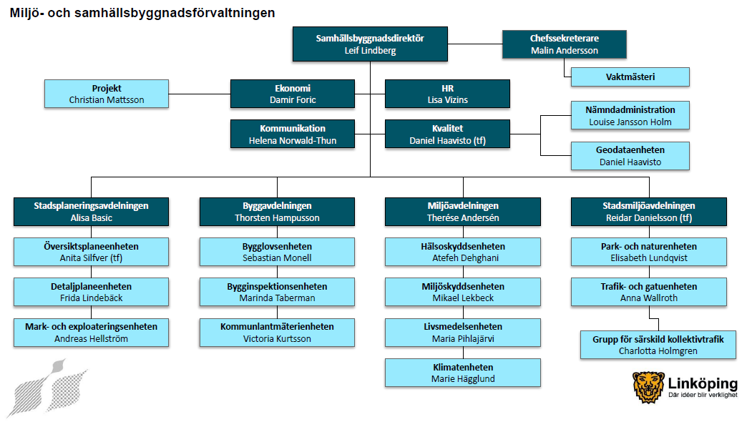

- Nästa möte: Tekniska verken, 26 jan kl. 9.00.11.30

